PONOVIMO ODNOS PUNO - MALO!

ZADATAK:

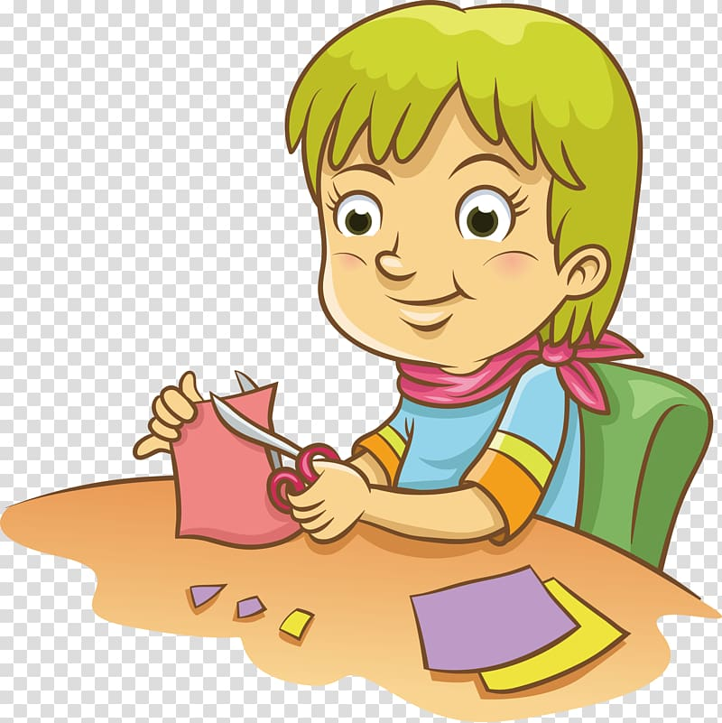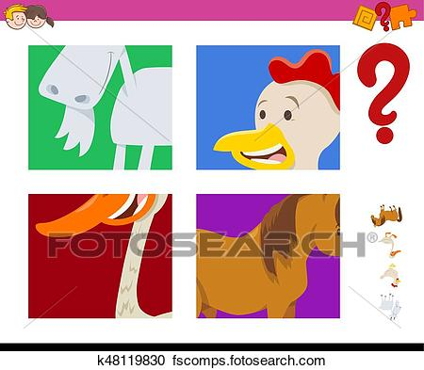
IZREŽI SLIČICE U PRILOGU I NA NJIMA PREPOZNAJ PUNO ILI MALO.

PUNO:

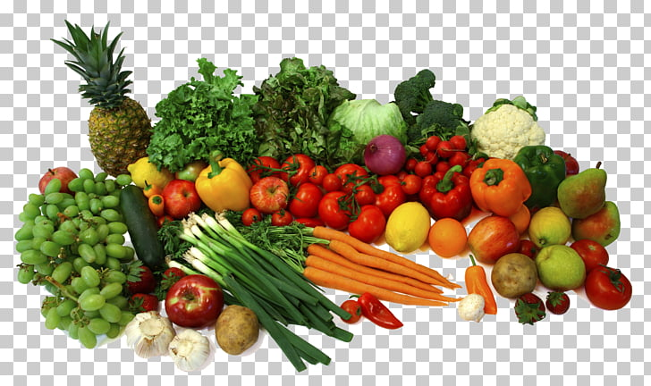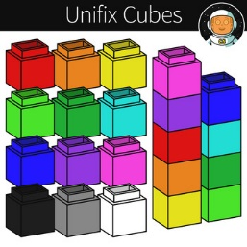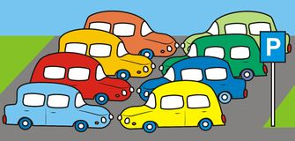
PUNO VOĆA I POVRĆA PUNO KOCKICA PUNO AUTIĆA

MALO:

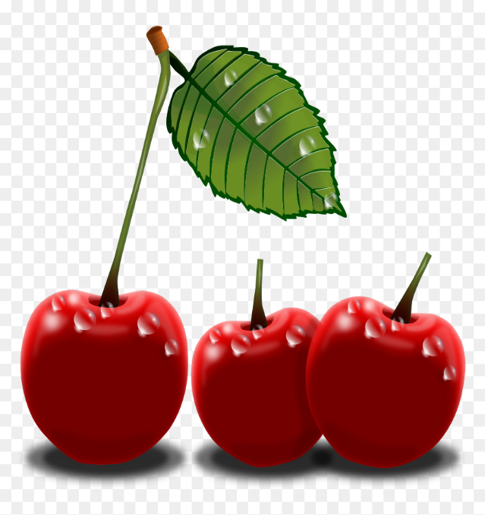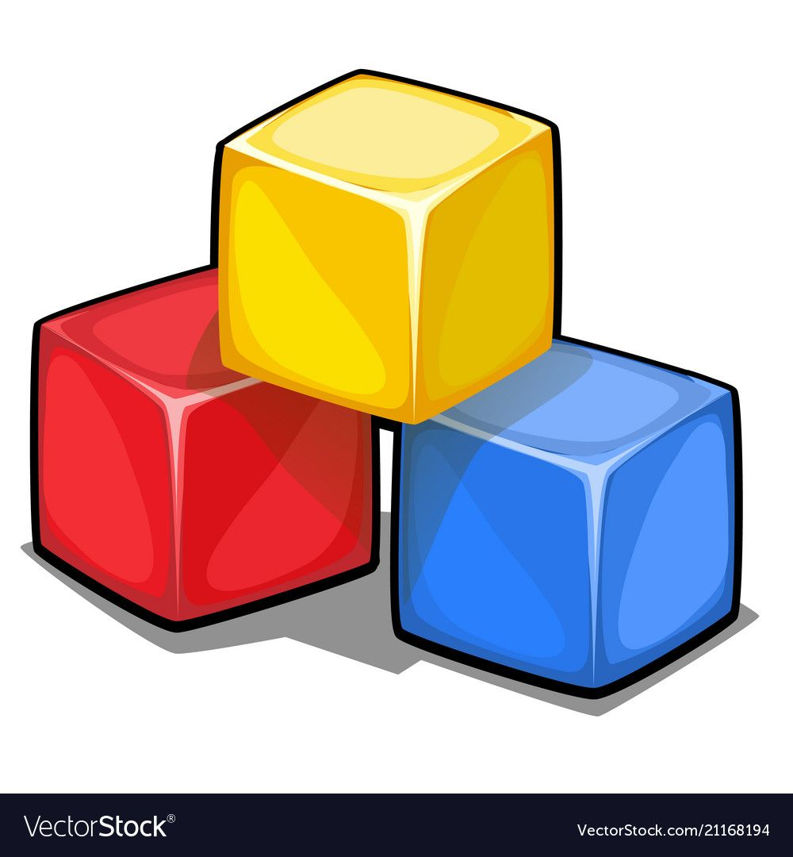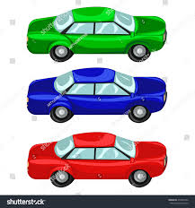
MALO VOĆA MALO KOCKICA MALO AUTIĆA

*Napomena: VJEŽBATI I U SVAKODNEVNIM SITUACIJAMA, NA RAZLIČITIM PREDMETIMA.

